# Résumer activités

1. Possible d’avoir plusieurs outputs
2. Changer node en déroulant
3. Systèmes Variables pour résoudre boucle de contre réaction
4. Modbus + test Home Io
5. Mode Debug

## Question

Rapport : Design VS Implémentation

## Difficulté rencontré

## Suite

* Ajout d’autre élément graphique Web socket (Progress Bar)
* Document d’aide

## Étape importante

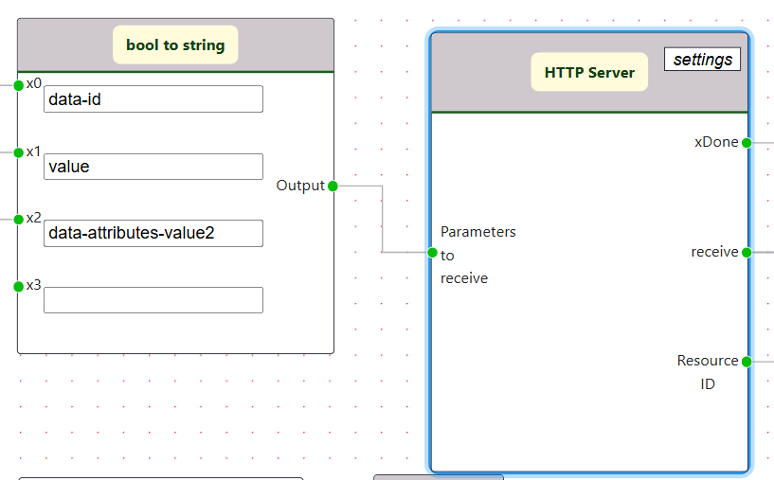

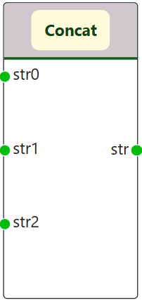

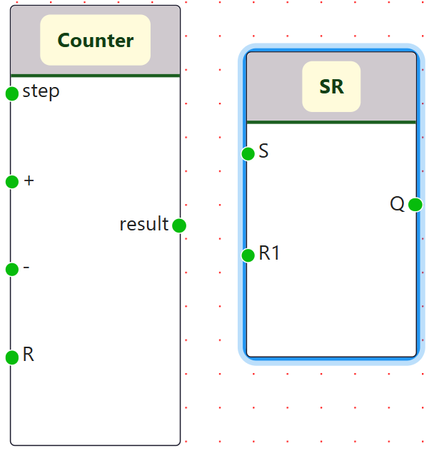

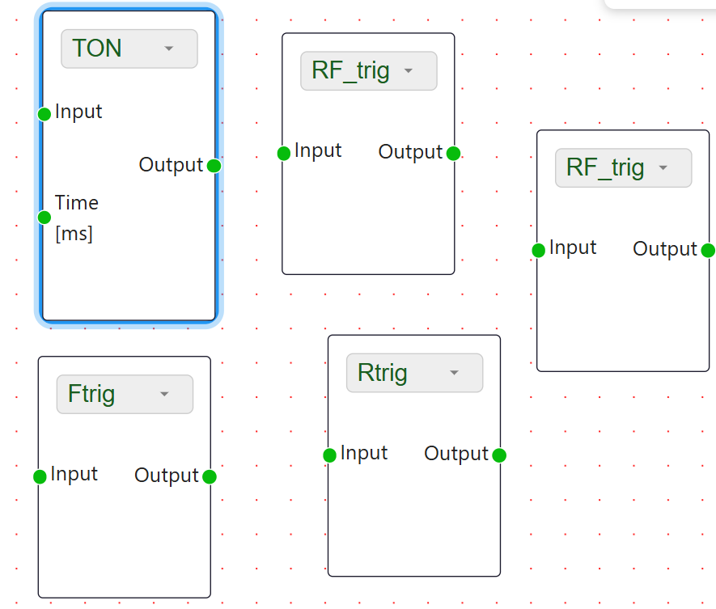

## Synthèse suite :

* Montrer que wda prendre trop de temps (exemple 2 lampes, une clignote à 500ms et l’autre à 1sec)+ allumer lampe avec modbus register
* **mode Debug** : Améliorer affichage valeur, dans bloc près de handle + cacher accordions + interdire modification + couleur pour bool quand à 1 et une autre couleur quand à 0
* **Modbus**: séparation dans le programme pas 4 copiés collé, faire un bloc Modbus Client qui prend les 4 enfants
* **Rapport**: explication de chaque bloc dans annexe et afficher par groupe dans implémentation avoir la place que cela prend
* **Home IO http**

**Présentation** : dire que j’utilise go, page objectif, page synthèse, schéma pas clair web visu (il va changer le schéma)

Idée selon la pièce dans la quel on se trouve on a pas la même réaction.

**Bouton reste dans voiture utilité garage** short1:

* **Devant garage** : ouvrir le garage et après un certain délais (quand ouvert allumer lampe garage (double clique diminuer luminosité, long press augmenter)

On appuie sur le bouton « short1 », cela allume la lampe « bulb » et monte/descend la porte de garage.

Test :

Jamais planter

Ralenti pas le graph

Rien de connecter

Quantity max 125 ???

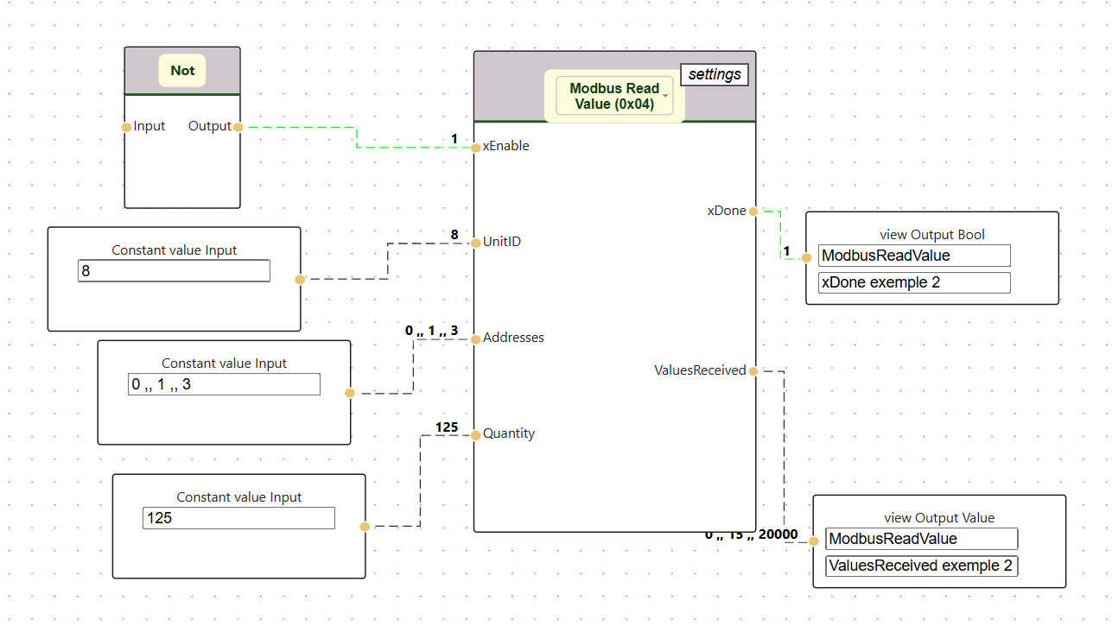

Variables trop lent  
use effect

Setting dio

Fonction

**Traitement** : bloc -> prendre entre caractère (str, char, char)

**Rapport** : http dans design corrigé

Donné les paramètre par défaut

(input et output sous forme de tableau)